Муниципальное казенное общеобразовательное учреждение
« Кутульская основная общеобразовательная школа»

Классный час «12 декабря - день Конституции Российской Федерации»

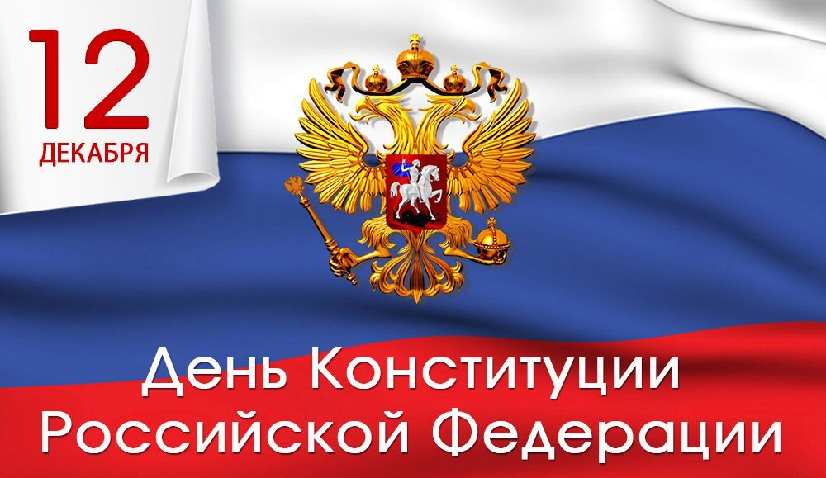

Подготовила: Алиева С.С.

2018 год
Цели:
1. Воспитать у детей уважительное отношение к государственным символам России, Конституции - основному закону страны.
2. Расширить представления учащихся о нашей стране: современной государственной символике, о преемственности в ней.
3. Познакомить с историей Государственного герба, флага и гимна России;
4. Развивать интерес к истории России, воспитывать чувство гордости и патриотизма.
5. Развить познавательную активность учащихся, работать над развитием речи с помощью новых слов и выражений.
Оборудование:
-Текст Конституции Российской Федерации.
-Портрет президентов РФ, флага, герба, текст гимна, изображение Конституции.
Закон есть высшее проявление человеческой мудрости,
использующее опыт людей на благо общества.
С.Джонсон
Ход мероприятия:
- Добрый день, ребята! Сегодня,12 декабря ,отмечается праздник – День Конституции Российской Федерации, поэтому наш классный час сегодня посвящается этой теме, это замечательный повод задуматься о себе, о нас, о нашей жизни в нашей замечательной стране - России!
Нет края на свете красивей,
Нет Родины в мире светлей!
Россия, Россия, Россия, –
Что может быть сердцу милей?
Кто был тебе равен по силе?
Терпел пораженья любой!
Россия, Россия, Россия, –
Мы в горе и счастье – с тобой!
Россия! Как Синюю птицу,
Тебя бережём мы и чтим,
А если нарушат границу,
Мы грудью тебя защитим!
И если бы нас вдруг спросили:
"А чем дорога вам страна?"
– Да тем, что для всех нас Россия,
Как мама родная, – одна!
Учитель: А сейчас послушайте, пожалуйста, легенду.
"Давным–давно было два государства: Можно и Нельзя. Они жили по разным законам. В государстве Можно все было разрешено: хочешь воровать - воруй, хочешь убивать - убивай, хочешь оскорблять - оскорбляй. Можно все. В государстве Нельзя жители жили совсем иначе. Там нельзя было убивать, грабить, нельзя не платить налоги, грубить. Государства постоянно враждовали между собой. И вот настал день решающей битвы. Сражение выиграло войско государство Можно. Оно захватило половину государства Нельзя. Что тут началось!
В городах и селах бывшего государства Нельзя стали воровать, безнаказанно убивать друг друга, на дорогах хозяйничали разбойники. Государство Можно пришло в упадок. И тогда его правители попросили помощи и государства Нельзя. Долго они совещались и пришли к решению объединиться и создать новое государство Законию. В государстве установился порядок, а все жители стали счастливы и довольны".
Учитель: Как вы думаете, почему страна стала процветающей, счастливы стали ее жители, почему они чувствуют себя в безопасности?
(Жители стали жить по законам.)
Учитель: А что же является основным законом нашего государства?
Дети: Конституция - это основной закон государства, определяющий его общественное и государственное устройство, порядок и принципы образования представительных органов власти, избирательную систему, основные права и обязанности граждан.
Права, свободы человека —
Таков приоритет страны.
Мы Конституции навеки
Канонам следовать должны.
Мы честь Отчизны охраняем,
Мы все едины, мы — народ!
Россия, матушка родная,
Тебя спасем от всех невзгод.
Нам Конституция дана,
Чтобы понять, в чем ее суть.
У нас прекрасная страна,
А вместе с ней и весь наш путь!
Учитель: Всем известно, что знать Конституцию должны все люди и маленькие, и большие. Скажите, а зачем нужны законы?
Дети: Без закона не будет порядка, без закона каждый будет творить, что ему хочется, а люди разные, и это может привести к катастрофам. В Конституции перечислены основные права и обязанности человека и гражданина, то есть, сказано, что можно делать человеку и гражданину Российской Федерации, а что — нельзя.
Учитель: Какие вы можете назвать права гражданина России, о которых говорится в Конституции?
Дети: Каждый человек имеет право на свободу слова.
Каждый человек имеет право на бесплатно среднее образование.
Каждый человек имеет право на работу.
Каждый человек имеет право на бесплатную медицинскую помощь.
Каждый человек имеет право на собственную неприкосновенность.
Каждый человек имеет право на неприкосновенность его жилья и имущества.
Учитель: Всего в Конституции записано 58 различных прав. Права есть у каждого гражданина, но есть и обязанности, которые нужно выполнять. Какие обязанности знаете вы?
Дети:
- Защита Родины.
- Соблюдение законов Государства.
- Получение основного общего образования.
- Сохранение природы и окружающей среды.
- Забота о детях.
- Забота о родителях.
- Защита исторических памятников и культурного наследия страны.
- Уплата государственных налогов .
Учитель: В 1993 году 12 декабря всенародным голосованием была принята ныне действующая Конституция Российской Федерации.
Начинается она словами: “Мы, многонациональный народ Российской Федерации, соединенный общей судьбой на своем земле, утверждая права и свободы человека, гражданский мир и согласие, сохраняя исторически сложившееся государственное единство, исходя из общепризнанных принципов равноправия и самоопределения народов, чтя память предков, передавших нам любовь и уважение к Отечеству, веру в добро и справедливость, возрождая суверенную государственность России и утверждая незыблемость ее демократической основы, стремясь обеспечить благополучие и процветание России, исходя из ответственности за свою Родину перед нынешним и будущими поколениями, сознавая себя частью мирового сообщества, принимаем Конституцию Российской Федерации”.
Учитель: Каждый человек, живущий на нашей планете, испытывает чувство гордости за свою Родину, свой народ и страну, свою землю и её историю. А олицетворяют родную землю её символы. Какие символы в нашей стране вы знаете?
Дети: Флаг, герб, гимн.
Учитель: Сейчас учащиеся расскажут нам о символах нашей страны.
Хадижа: Флаг РФ представляет собой прямоугольное полотнище с тремя равными по ширине полосами. Верхняя - белая, средняя - синяя, нижняя -красная. Считается, что белый цвет выражает чистоту устремлений, синий обозначает волю к миру, красный - готовность не жалеть своей крови при защите Родины. Российский триколор появился еще в конце XVII века при Петре. Тогда он стал флагом торгового флота России. В XIX веке он становится национальным флагом России. Государственный флаг РФ был принят в 1991 году. С 22 августа было постановлено считать Днем государственного флага РФ. Государственный флаг постоянно поднят на зданиях органов государственной власти, вывешивается в дни государственных праздников и торжественных церемоний. Флаг России изображён на государственных номерах автомобилей, на форме военнослужащих, милиции. В воинских частях, которые несут боевое дежурство, каждый день начинается с поднятия флага и прослушивания гимна России. Честь поднять флаг отдаётся лучшему военнослужащему. Отдавая почести символам государства, мы тем самым проявляем любовь и уважение к своей Родине, гордость за принадлежность к гражданам России.
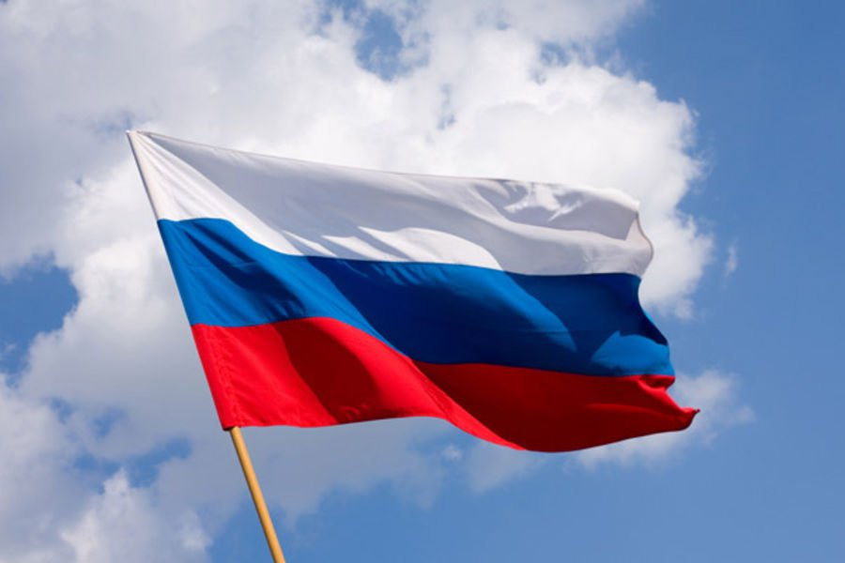
Рамазан: Гимн - официально принятая торжественная песнь в честь государства.
Гимн исполняется на торжественных праздниках и военных парадах. Когда звучит гимн, все встают, мужчины снимают головные уборы. Так проявляется уважение к стране. Гимн прославляет могущество, свободу, славу, мудрость, обширные просторы, силу нашей Родины, выражает веру в лучшее будущее нашей страны. Впервые потребность в Гимне возникла при Петре 1 . Появился Преображенский Марш. Марш исполнялся на праздниках в честь побед русского оружия, во время торжественных событий.Первый официальный Государственный Гимн появился в годы правления императора Александра 1 и назывался "Молитва Русских". В 1833 году в честь празднования Рождества и годовщины от французов прозвучал гимн "Боже, царя храни!" и был до 1917 г. В 1917 г. Ленин предложил использовать "Интернационал". В 1944 г. в ночь на 1 января прозвучал новый гимн СССР Глинки "Патриотическая песнь".После выборов президента в 2000 г. депутаты приняли решение утвердить гимн России на слова Михалкова и муз. Александрова. Каждый человек должен знать слова гимна своей Родины.
Учитель: А сейчас наши учащиеся исполнят гимн РФ, как подобает гражданам России.

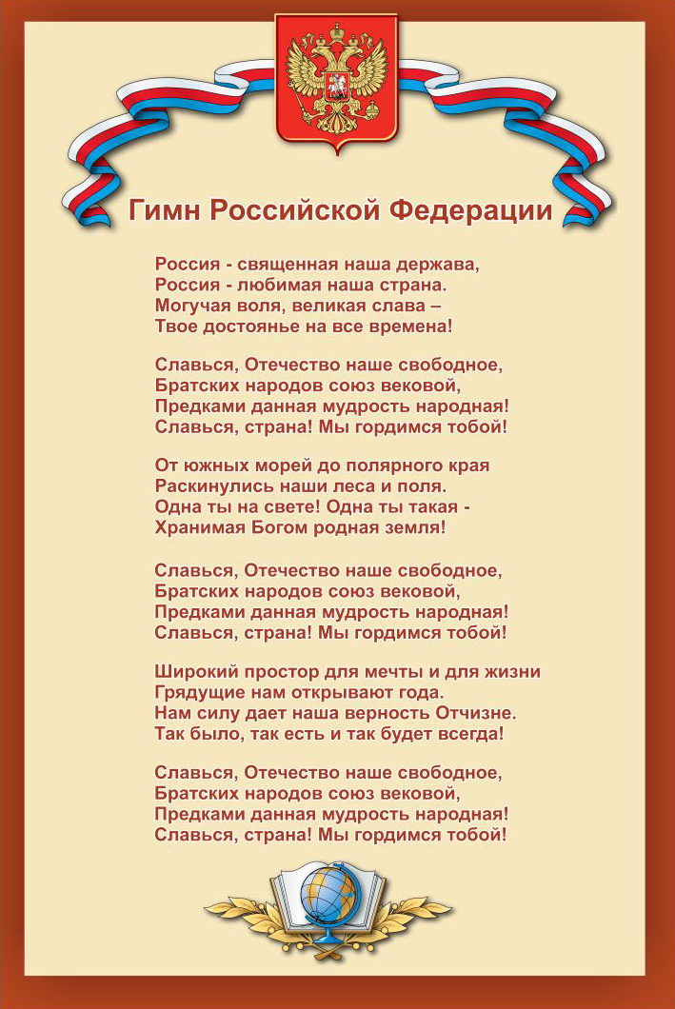
Самира: Государственный герб РФ представляет собой четырёхугольный, красный геральдический щит с золотым двуглавым орлом, поднявшим вверх распущенные крылья. Орёл увенчан двумя малыми коронами и над ними одной большой короной, соединённой лентой. Три короны символизируют суверенитет как всей Российской Федерации, так и ее частей, субъектов Федерации. ( Республики, области, края).В правой лапе орла - скипетр, - (это жезл, символ власти) в левой – держава( это золотой шар, с крестом наверху). Скипетр и держава олицетворяют государственную власть и единое государство. На груди орла, в красном щите - серебряный всадник в синем плаще на серебряном коне, поражающий серебряным копьём чёрного дракона. Всадник, который поражает копьем дракона- один из древних символов борьбы со злом.
Герб России изображён на паспорте гражданина России, свидетельстве о рождении, аттестате об окончании школы, вузовском дипломе, правительственных наградах, космических кораблях. Его можно увидеть на денежных знаках, почтовых марках, открытках, значках.
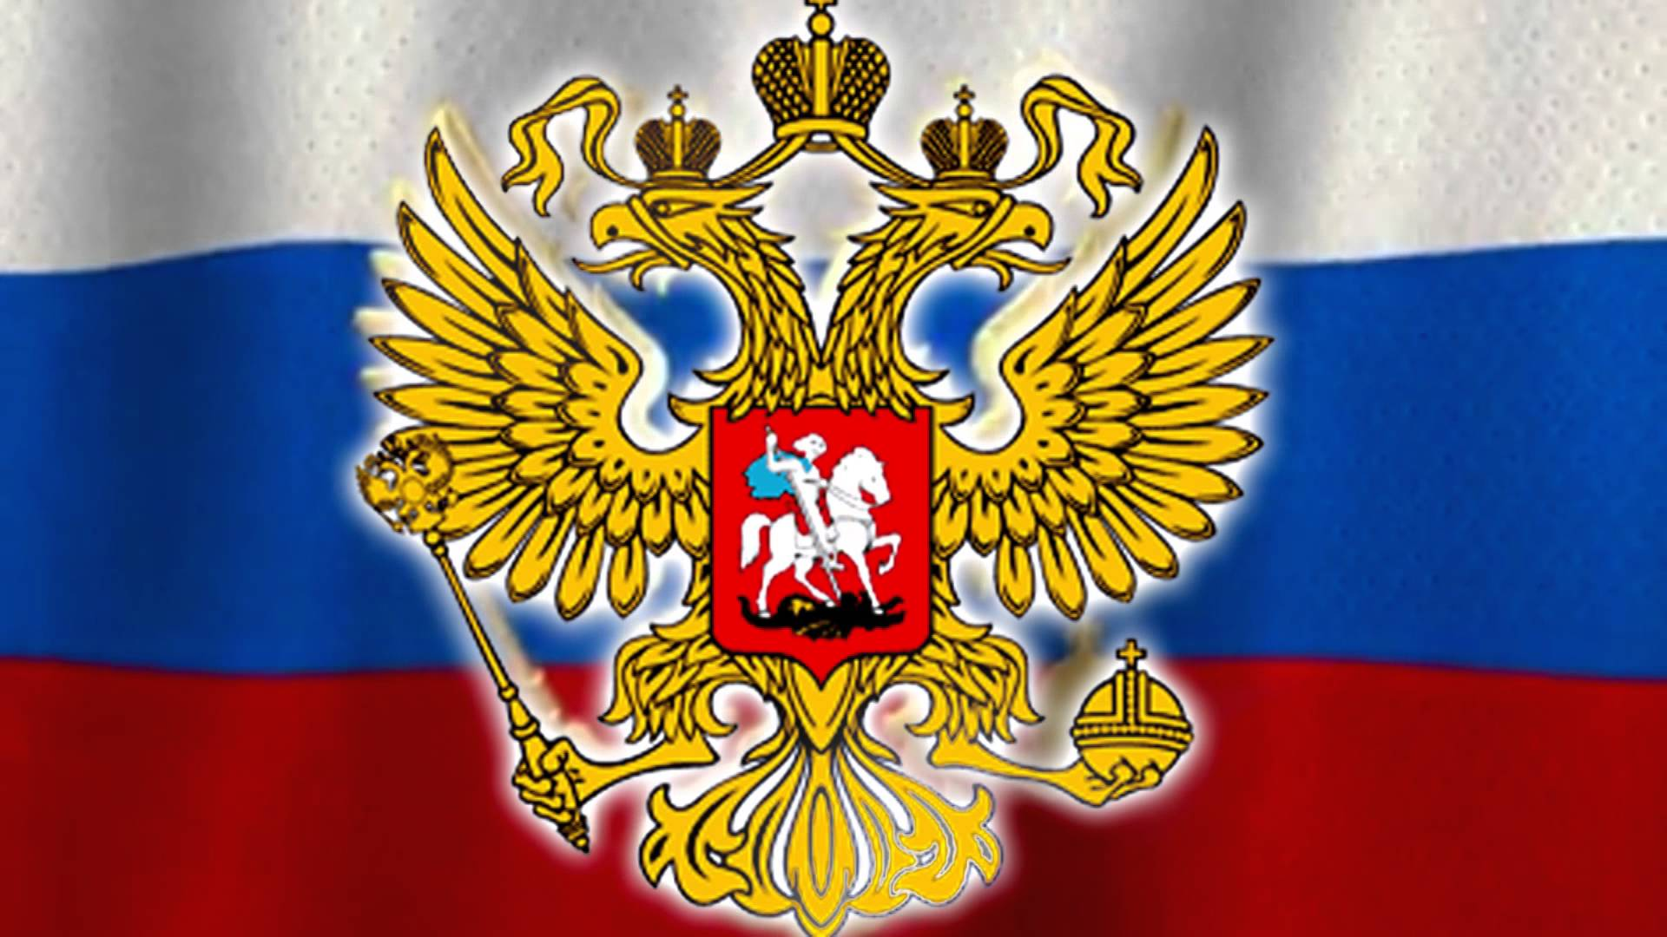
Учитель: Кто осуществляет государственную власть в России?
Милара: Президент России – это глава государства, который избирается народом на 6 лет. Он руководит нашей страной, её политикой, ведёт международные переговоры от имени России, подписывает договора и законы, является Верховным главнокомандующим Вооруженных сил - Российской Федерации. Слово «президент» в переводе с латинского обозначает «сидящий впереди, во главе». Президент России – это глава нашего государства, который избирается в соответствии с Конституцией Российской Федерации, в которой оговариваются его права и обязанности. В статье 81 о том, что «президентом Российской Федерации может быть избран гражданин Российской Федерации не моложе 35 лет, постоянно проживающий в Российской Федерации не менее 10 лет».
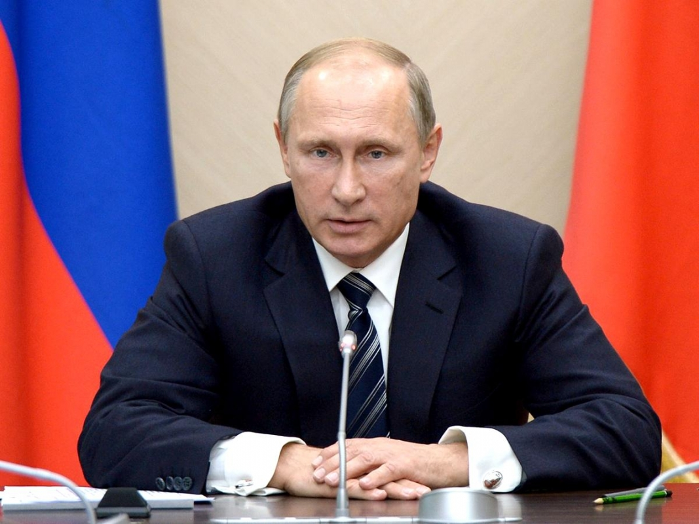
Учитель: Мы с вами вспомнили, что такое Конституция, права и обязанности граждан, государственные символы нашей страны. А сейчас мы проведем два конкурса.
Конкурс 1. «Моя родина - Россия»
- Когда отмечается день Конституции? (12 дек. )
- Кто является гарантом Конституции РФ? (Президент)
- Кто несёт ответственность за образование ребёнка? (Родители)
- Какие символы России вы знаете? (герб, флаг, гимн).
- Что такое герб? (эмблема государства).
- Что такое флаг? (прикрепленное к древку полотнище определенного цвета или несколько цветов).
- Что такое гимн? (торжественная песня).
- Назовите автора стихов гимна РФ. (С.В. Михалков).
- Назовите государственный язык нашей страны. (Русский).
- Назовите денежную единицу России. (Рубль).
- Назовите растение – символ России. (Береза).
- Назовите столицу России. (Москва).
- Как называется основной закон РФ? (Конституция РФ).
Конкурс 2. «Сказочный»
Я буду задавать вопросы, а вы должны продумать, какое право нарушено и в какой сказке?
1. В какой сказке «хлебобулочный» герой несколько раз подвергался
попыткам посягательства на его жизнь и угрозам быть съеденным? ( «Колобок»)
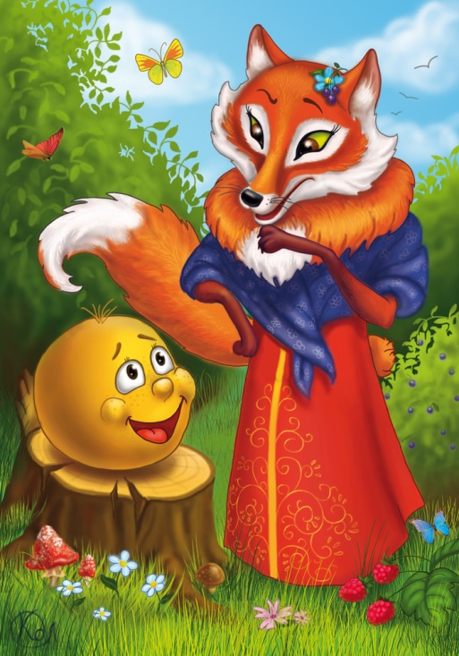

2. Кто из сказочных женщин пользовался правом на свободное
перемещение на метле? (Баба Яга.)
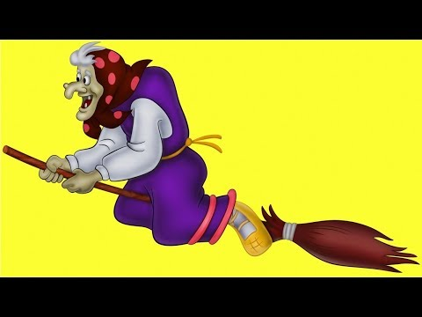
3. Кто нарушил право на свободу и держал Кая в холодном плену? (Снежная королева)
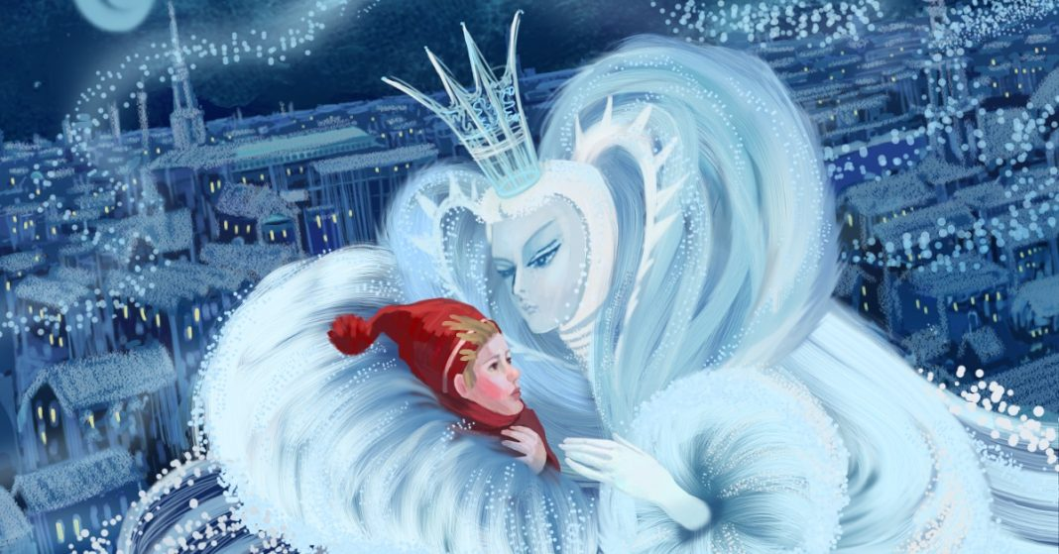
4. Кто пользовался правом вести подсобное хозяйство и вырастил гигантский урожай? (дед из сказки «Репка»)
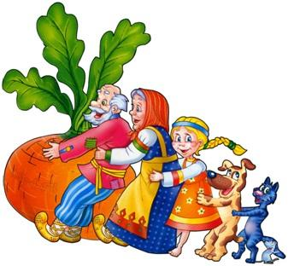

5. Какой герой сказки был лишен права на свободный труд? (Золушка)
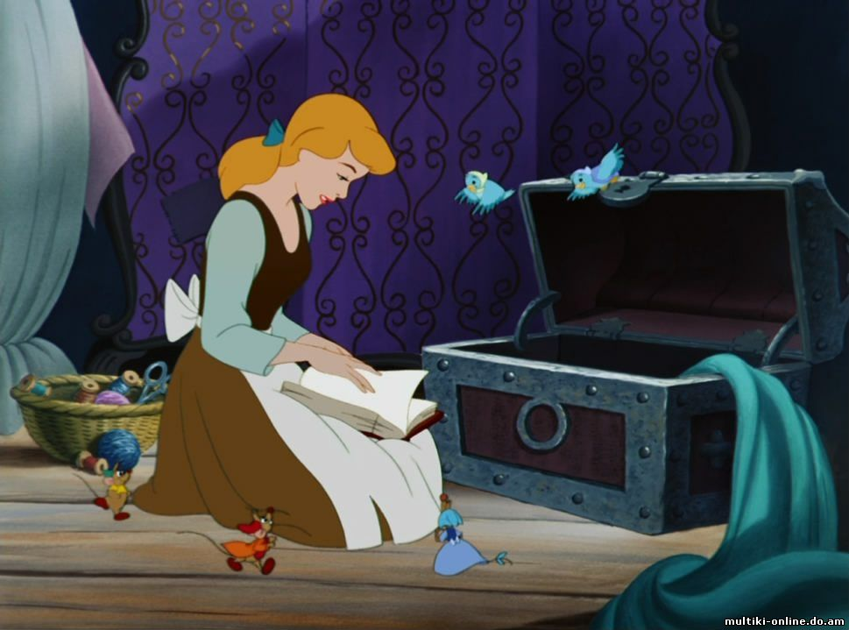

6. Кто был лишен права на свободу вступления в брак? (Дюймовочка)
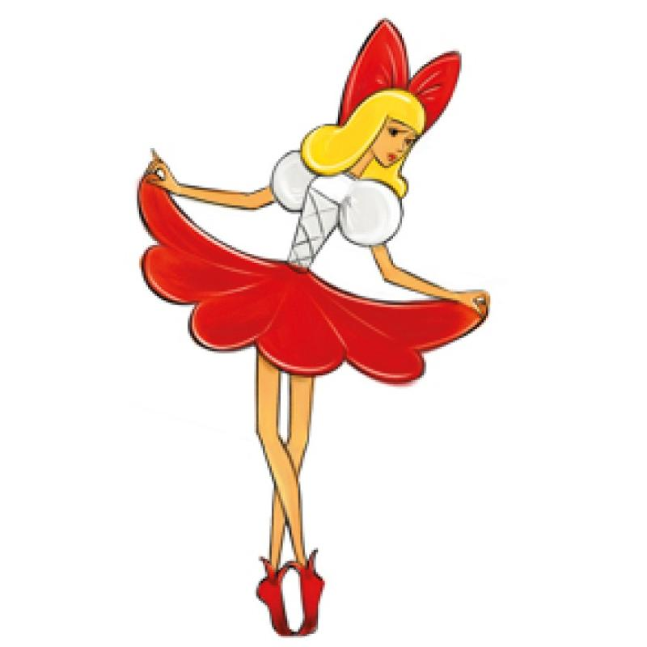
Подведение итогов классного часа.
- О чем мы говорили?
- Что нового сегодня узнали?
- О каких символах государства вспомнили?
Учитель: Наш разговор сегодня подошел к концу. Я думаю, что он был полезен для вас. Вы многое узнали о Конституции, об устройстве нашей государственной системы, о правах и обязанностях граждан.
Великий русский поэт Николай Алексеевич Некрасов сказал: “Поэтом можешь ты не быть, но гражданином быть обязан!”
Чтобы стать достойным гражданином своей Родины, нужно многое знать и многое уметь. Я думаю, что постепенно вы научитесь всему, узнаете обо всех законах, сможете обдумывать свои слова и контролировать свои поступки, научитесь ценить чужой труд, уважать не только себя, но и окружающих вас людей, сможете по достоинству оценить ту страну, где вы родились.

